

ประกาศองค์การบริหารส่วนตำบลเบญจขร

เรื่อง สอบราคาโครงการก่อสร้างระบบประปาหอถังสูง ขนาด 12 ลบ.ม. (แบบลูกบอล) พร้อมวางท่อเมนต์ประปา หมู่ที่ 4 บ้านเบญจขร อำเภอคลองหาด จังหวัดสระแก้ว
------------------------------------------------------------------------------------------------------------------------------------------------------------------------------------------
ด้วยองค์การบริหารส่วนตำบลเบญจขร อำเภอคลองหาด จังหวัดสระแก้ว มีความประสงค์สอบราคาจ้างเหมาโครงการก่อสร้างระบบประปาหอถังสูง ขนาด 12 ลบ.ม. (แบบลูกบอล) พร้อมวางท่อเมนต์ประปา หมู่ที่ 4 บ้านเบญจขร อำเภอคลองหาด จังหวัดสระแก้ว ขนาด ศก. ไม่น้อยกว่า 2 นิ้ว ระยะทาง 800 เมตร และเครื่องสูบน้ำซัมเมอร์สพร้อมอุปกรณ์ 3 ชุด และมิเตอร์ไฟฟ้า 15 แอมป์ 3 จุด จำนวนเงิน งบประมาณ 580,000.-บาท (-ห้าแสนแปดหมื่นบาทถ้วน-)
ผู้มีสิทธิเสนอราคาจะต้องมีคุณสมบัติ ดังต่อไปนี้
1. เป็นนิติบุคคลหรือบุคคลธรรมดา ที่มีอาชีพรับจ้างทำงานที่สอบราคาจ้างดังกล่าว
2. ไม่เป็นผู้ถูกแจ้งเวียนชื่อผู้ทิ้งงานของทางราชการ รัฐวิสาหกิจ หรือหน่วยการบริหารราชการส่วนท้องถิ่น ในขณะที่ยื่นซองสอบราคา
3. ไม่เป็นผู้ได้รับเอกสิทธิ์หรือความคุ้มครอง ซึ่งอาจปฏิเสธไม่ยอมขึ้นศาลไทย เว้นแต่รัฐบาลของผู้เสนอราคาได้มีคำสั่งให้สละสิทธิและความคุ้มกันเช่นว่านั้น
4. ไม่เป็นผู้มีผลประโยชน์ร่วมกันกับผู้เสนอราคารายอื่น ที่เข้าเสนอราคาให้แก่องค์การบริหารส่วนตำบลเบญจขร ณ วันประกาศสอบราคาจ้าง หรือไม่เป็นผู้กระทำการอันเป็นการข้อขัดขวางการแข่งขันราคาอย่างเป็นธรรมในการสอบราคาจ้างครั้งนี้
5. มีผลงานก่อสร้างประเภทเดียวกันในวงเงินไม่น้อยกว่า 50 % ของวงเงินค่าจ้าง กำหนดดูสถานที่ก่อสร้าง ให้ผู้ซื้อแบบและเอกสารสอบราคาจ้างไปดูสถานที่ก่อสร้างด้วยตนเอง โดยถือว่าผู้ซื้อแบบและเอกสารสอบราคาจ้าง ได้ทราบสถานที่ตลอดจนปัญหาและอุปสรรคต่าง ๆ ดีแล้วเมื่อมีปัญหาและอุปสรรคเกิดขึ้นในระหว่างการดำเนินการก่อสร้าง จะนำมาอ้างให้พ้นความผิดจากองค์การบริหารส่วนตำบลเบญจขรไม่ได้
กำหนดยื่นซองสอบราคา ในวันที่ 6 เดือน กันยายน พ.ศ. 2559 ระหว่างเวลา 09.00 น. ถึงเวลา 16.30 น. ณ. ศูนย์รวมข่าวการจัดซื้อจัดจ้างของหน่วยการบริหารราชการส่วนท้องถิ่นของอำเภอคลองหาด และในวันที่ 24 เดือน สิงหาคม พ.ศ. 2559 ถึงวันที่ 5 เดือน กันยายน พ.ศ. 2559 ระหว่างเวลา 09.00 น. ถึงเวลา 16.40 น. ณ องค์การบริหารส่วนตำบลเบญจขร ตำบลเบญจขร อำเภอคลองหาด จังหวัดสระแก้ ในวันและเวลาราชการ กำหนดเปิดซองสอบราคา ในวันที่ 7 เดือน กันยายน พ.ศ. 2559 ตั้งแต่เวลา 10.00 น. เป็นต้นไป ณ. ศูนย์รวมข่าวการจัดซื้อจัดจ้างของหน่วยการบริหารราชการส่วนท้องถิ่นของอำเภอคลองหาด
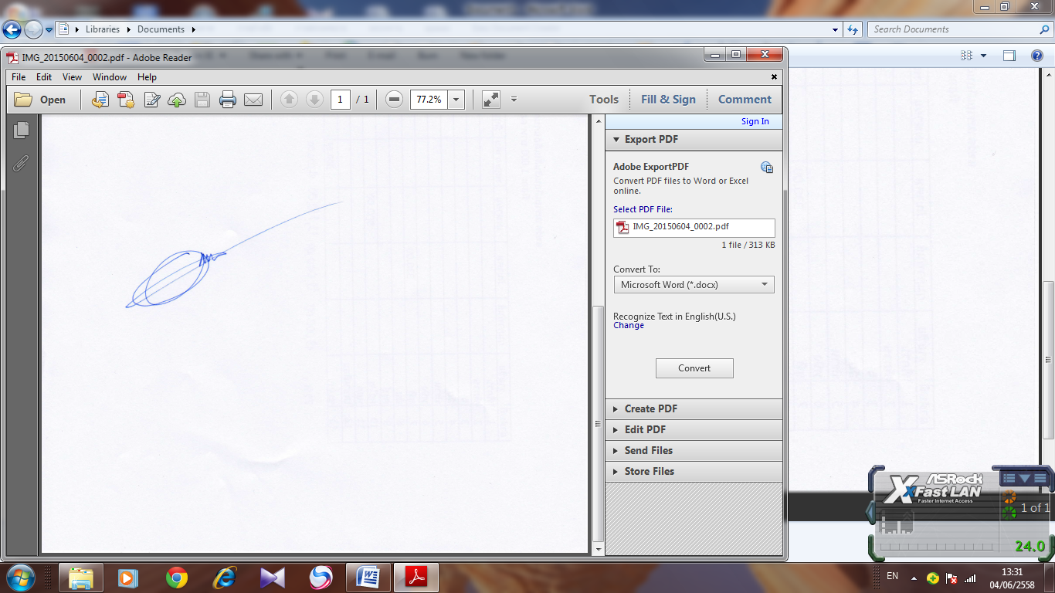
สามารถติดต่อซื้อแบบและเอกสารสอบราคา ในราคา 1,000.- บาท (หนึ่งพันบาทถ้วน) ได้ที่ ศูนย์รวมข่าวการจัดซื้อจัดจ้างของหน่วยการบริหารราชการส่วนท้องถิ่นของอำเภอคลองหาด ในวันที่ 6 เดือนกันยายน พ.ศ. 2559 ระหว่างเวลา 09.00 น. ถึงเวลา 16.30 น. และที่ทำการองค์การบริหารส่วนตำบลเบญจขร ระหว่างวันที่ 24 เดือน สิงหาคม พ.ศ. 2559 ถึงวันที่ 5 เดือน กันยายน พ.ศ. 2559 ระหว่างเวลา 09.00 น. ถึงเวลา 16.30 น. ติดต่อสอบถามได้ที่ทางโทรศัพท์หมายเลข 0 3724 7625 ในวันและเวลาราชการ และดูรายละเอียดเพิ่มเติมได้ทางเว็ปไซต์ http://www.gprocurement.go.th/wps/portal/index_EGPและ www.benjakhon.go.th
ประกาศ ณ วันที่ 24 เดือน สิงหาคม พ.ศ. 2559

(นายเอื้อน อดทน)
นายกองค์การบริหารส่วนตำบลเบญจขร

